主观听音评价申请表
Application for the CLE Certification
单位名称（中英文）
Name of Manufacturer
单位地址
Add. of Manufacturer
送测产品类型  Product sort |  | □音响/音箱类(Audio products) □电视机类(TV)  □有线耳机类(Earphone) □无线耳机类(Wireless Earphone)  □音源/功率放大器(CD/MP3/DAC/AMP)
申请标识  Apply for Logo  （提示，CPHA主客观要求均高于CGEC） |  | □优秀高保真音频产品(CAIA Premium Hi-Fi Audio, CPHA) |  | 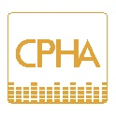 |  | □优秀无线高保真耳机(CAIA Premium Wireless Hi-Fi Audio, CPHA) |  | 
 |  | □金耳朵选择  (CAIA Golden Ear’s Choice, CGEC) |  |  |  | □空间音频评价（CPHA可选）
联系人  Contact person |  |  | 联系邮箱  E-mail
联系电话  Telephone |  |  | 移动电话  Mobile phone
送测产品名称、型号
Model
产品执行标准
Standard
产品主要特点/功能
Features/functions
产品图片
Product Image
产品回送快递信息
（Product return express information）
委托单位名称  （开票用） |  |  |  |  | 委托人纳税识别码  （开票用）
承诺书
Commitment
我单位自愿申请中国电子音响行业协会（CAIA）组织主观听音评价，并尊重评测结果。
We voluntarily apply for CAIA to organize CLE certification and accept the results.
我单位承诺：
We promise:
1、若送测产品的关键项目发生变更（如规格、结构、关键原材料/元器件等）时，本评价报告随之作废；
If major items (such as type, structure, key material/components) of certified products are changed,
this evaluation report will invalidated immediately;
2、所生产的本申请所涉及的产品符合国家标准及其它相关标准或规定，我单位对此次声明完全负责；
We declare with full responsibility that the relevant product(s) produced by our factory are in conformity with the GB standards and other standards or regulations;
3、仅在主观听音评价的范围内作出有关评价的声明；
We undertake to make claims regarding certification only in respect of the scope for which certification has been granted;
4、确保不采用误导的方式使用或部分使用认证证书和报告；
We undertake to endeavour to ensure that no certificate or report nor any part thereof is used in a misleading manner;
5、在使用产品评价结果时，不得损害中国电子音响行业协会（CAIA）的声誉、不得做使中国电子音响行业协会（CAIA）认为可能误导或未经授权的声明。
We undertake to not use our product certification in such a manner as to bring CAIA into disrepute and do not make any statement regarding our product certification which CAIA may consider misleading or unauthorized.

负责人签名： （公司名并加盖公章）
Sign:
年 月 日

备注（Notes）

产品送测地址：
上海市浦东新区张江路69号401室中国电子音响行业协会
联系人：丁雯文， 13482417482（微信同号）

附1：CPHA和CGEC证书样张。

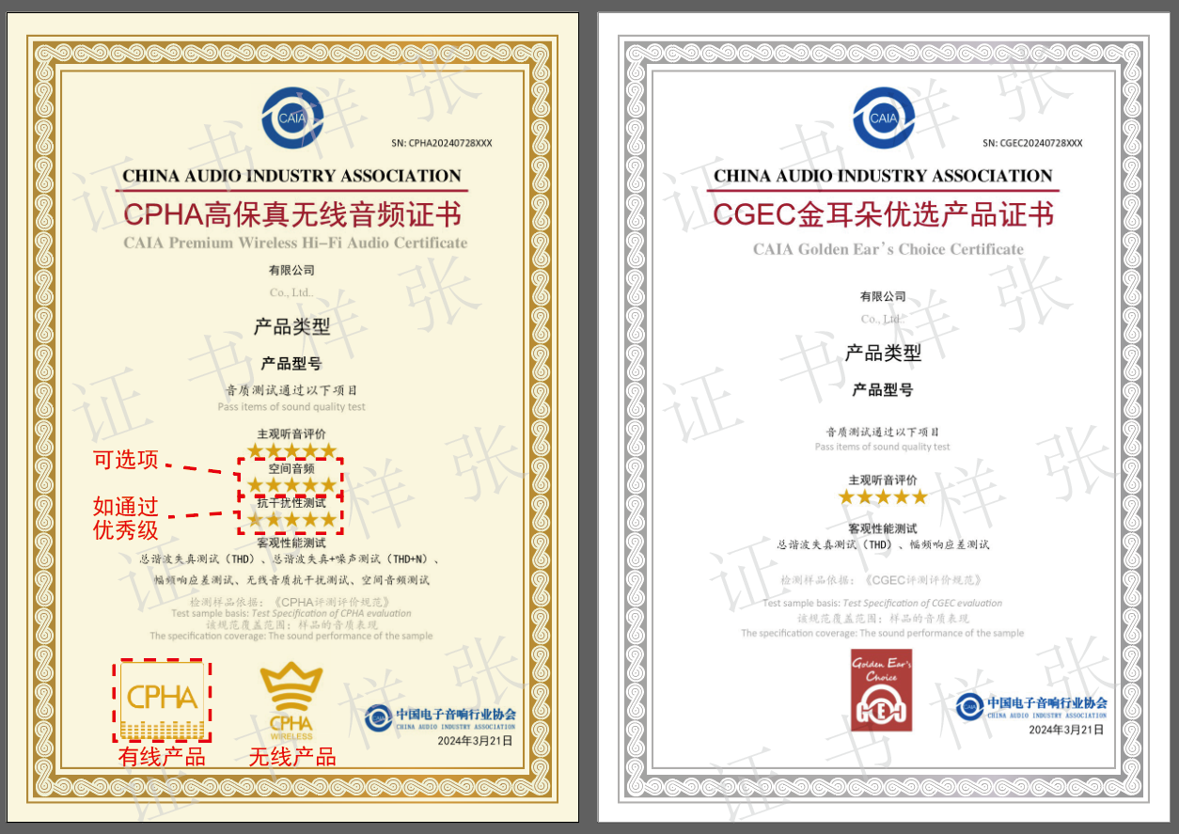

附2：通过产品可获得LOGO授权使用。

或 或

